**Регламент турнира**

**по настольной игре «Бэнг!»**

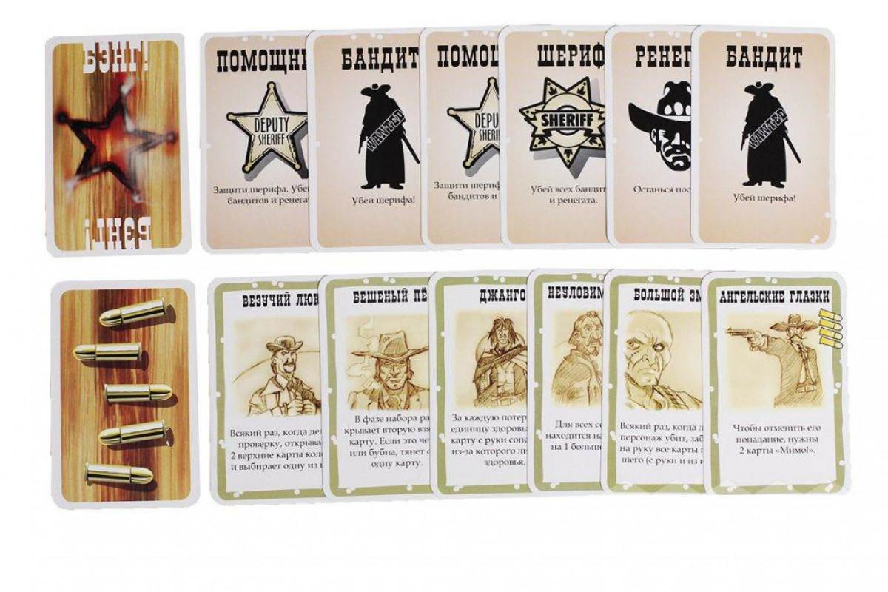

**I. Общие положения.**

1. **Турнир проводится в 5 раундов**: 4 общих раунда и 1 финальный.

2**. Количество игроков** – 14-28. Количество игровых столов – 2.

3. **Стоимость участия** – бесплатно.

4**. Место проведения Турнира**: «Антикафе Пинкертон», ул. Комсомольская, 15/2, г. Горно-Алтайск

5. **Дата проведения Турнира:** 21 июля 2019 года.

6. Предварительная регистрация на Турнир **обязательна.** Без регистрации наличие свободных мест не гарантируется!

**Контакты для регистрации**: тел. 8 (38822) 2-57-97, email: [molodcentr04@mail.ru](mailto:molodcentr04@mail.ru) или по адресу пр. Коммунистический, 47, «Молодежный центр».

Для регистрации необходимо сообщить свои имя, фамилию и номер телефона.

**Расписание:**

* **10:00 -** окончание сбора участников турнира, начало рассадки игроков;
* **10:10 - 11:00 -** 1-ый раунд;
* **11:00 - 11:10 -** подсчет очков, смена столов/мест, перерыв;
* **11:10 - 12:00 -** 2-ой раунд;
* **12:00 - 12:10 -** подсчет очков, смена столов/мест, перерыв;
* **12:10 - 13:00 -** 3-ий раунд;
* **13:00 - 13:30 -** подсчет очков, обеденный перерыв;
* **13:30 - 13:40 -** окончание сбора участников турнира, начало рассадки игроков;
* **13:40 - 14:30 -** 4-ый раунд;
* **14:30 - 14:40 -** подсчет очков, смена столов/мест, перерыв;
* **14:40 - 15:30 -** 5-ый (финальный) раунд;
* **15:30 - 15:45 -** подведение итогов;
* **15:45 - 16:00 -** оглашение итогов, награждение участников.

**II. Конкретизация правил**

1. За каждым столом играет от 5 до 7 человек.

2. Количество общих раундов – 4. Между раундами игроки за столами распределяются случайным образом.

3. Финальный раунд (5-ый) играется между 7-ю игроками, набравшими большего всего очков.

4. В начале партии все игроки случайным образом получают игровую роль. Игрок, который в прошлой игре был шерифом, не может стать им снова (такому игроку раздается случайная роль и если это шериф, то карта замешивается и выдается другая).

5. На основании отыгранного раунда каждому игроку будет начислено определенное количество очков в соответствии с таблицей.

6. При окончании финального раунда игрокам начисляются очки в соответствии с таблицей, после чего происходит перерасчет всех очков и объявление результатов.

**III. Таблица получения очков за победу/поражение в играх отборочного тура.**

**Победа закона**

|  |  |  |  |
| --- | --- | --- | --- |
| **Роль** | **5 игроков** | **6 игроков** | **7 игроков** |
| **Шериф** | 10 | 12 | 15 |
| **Помощники (живые/мертвые)** | 9/8 | 11/10 | 14/13 |
| **Ренегат (убит последним/не последним)** | 6/0 | 9/0 | 11/0 |
| **Бандиты** | 0 | 0 | 0 |

**Победа бандитов**

|  |  |  |  |
| --- | --- | --- | --- |
| **Роль** | **5 игроков** | **6 игроков** | **7 игроков** |
| **Бандиты (живые/мертвые на конец игры)** | 22/18 | 16/12 | 12/8 |
| **Ренегат (живой/мертвый на конец игры)** | 5/0 | 6/0 | 7/0 |
| **Помощники** | 1 | 3 | 5 |
| **Шериф** | 0 | 0 | 0 |

**Победа ренегата**

|  |  |  |  |
| --- | --- | --- | --- |
| **Роль** | **5 игроков** | **6 игроков** | **7 игроков** |
| **Ренегат** | 35 | 45 | 55 |
| **Шериф** | 5 | 6 | 7 |
| **Помощники** | 0 | 0 | 0 |
| **Бандиты** | 0 | 0 | 0 |

**IV. Подведение итогов.**

1. Подведение итогов происходит в день Турнира после окончания финального раунда и перерасчета всех очков.

2. Оглашение итогов и награждение участников Турнира, занявших призовые места, производится в день Турнира, после подведения итогов, представителями “Молодой Гвардии Единой России”.

3. В случае несогласия с результатами/нахождения ошибки в подсчетах, необходимо ПОСЛЕ оглашения всех результатов в течении 5 минут сообщить об этом судьям Турнира. По истечению выделенного времени, а так же в случае попытки сообщить о несогласии/ошибке во время оглашения итогов, информация о несогласии/ошибке будет отклонена.

4. Победители и призеры награждаются дипломами и ценными подарками.